Отчёт по лабораторной работе №8
  - Выполнила студентка НКАбд-02-25
Валерия Сергеевна Григорьева
Содержание

1. Цель работы
Цель данной работы - приобретение навыков написания программ с использованием циклов и обработкой аргументов командной строки

2. Порядок выполнения лабораторной работы

2.1 Реализация переходов в NASM
Для начала работы я создала каталог для лабораторной работы №8, перешла в него и создала файл lab8-1.asm (Рисунок 2.1).
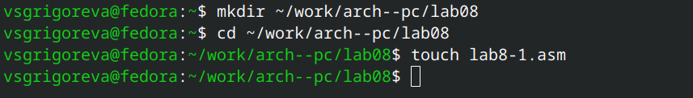
Создание каталога и файла для работы
Затем я ввела в файл lab8-1.asm текст программы из листинга 1 (Рисунок 2.2).
;-----------------------------------------------------------------
; Программа вывода значений регистра 'ecx'
;-----------------------------------------------------------------
%include 'in_out.asm'
SECTION .data
msg1 db 'Введите N: ',0h
SECTION .bss
N: resb 10
SECTION .text
global _start
_start:
; ----- Вывод сообщения 'Введите N: '
mov eax,msg1
call sprint
; ----- Ввод 'N'
mov ecx, N
mov edx, 10
call sread
; ----- Преобразование 'N' из символа в число
mov eax,N
call atoi
mov [N],eax
; ------ Организация цикла
mov ecx,[N] ; Счетчик цикла, `ecx=N`
label:
mov [N],ecx
mov eax,[N]
call iprintLF ; Вывод значения `N`
loop label ; `ecx=ecx-1` и если `ecx` не '0'
; переход на `label`
call quit
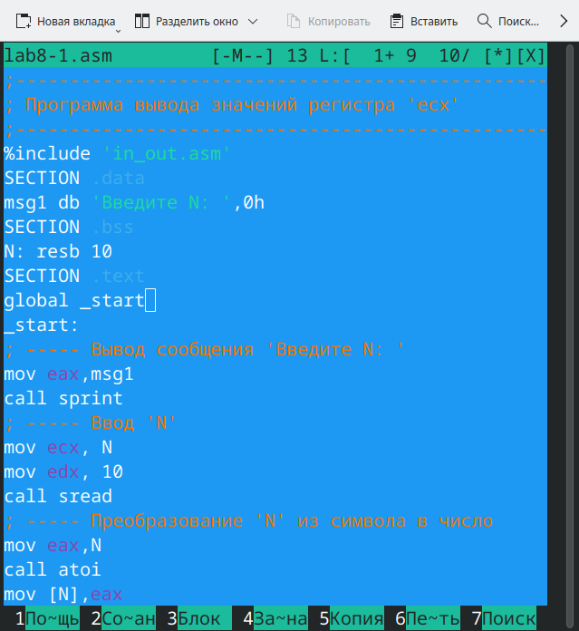
Текст программы из файла lab8-1.asm
Затем я создала исполняемый файл и запустила его (Рисунок 2.3). Для корректной работы программы скопировала файл in_out.asm в каталог с файлом lab8-1.asm.
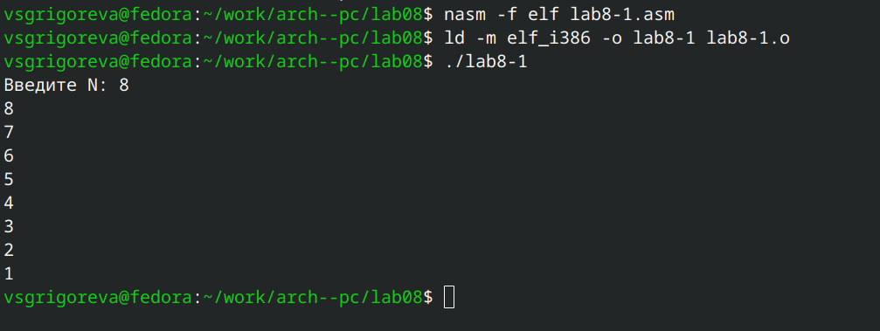
Создание исполняемого файла и запуск программы
Данный пример показывает, что использование регистра ecx в теле цилка loop может привести к некорректной работе программы.
Далее я изменила текст программы, обавив изменение значение регистра ecx в цикле (Рисунок 2.4):
label:
sub ecx,1 ; `ecx=ecx-1`
mov [N],ecx
mov eax,[N]
call iprintLF
loop label
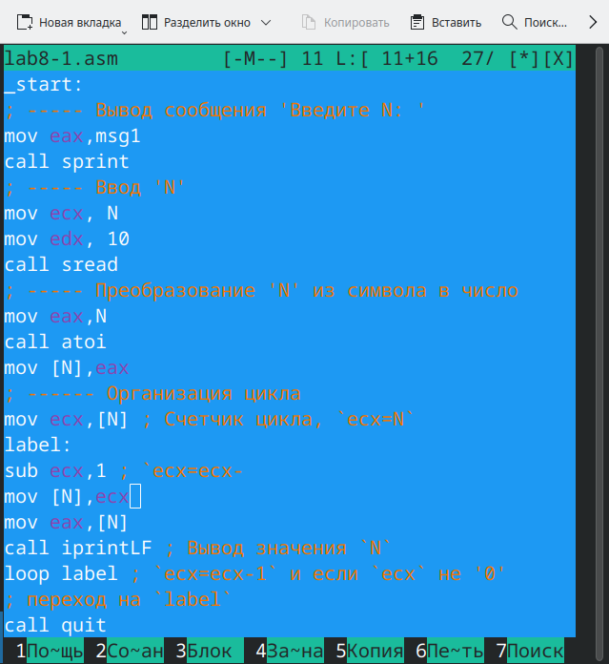
Измененный текст программы lab8-1.asm
Затем я создала исполняемый файл и запустила его (Рисунок 2.5).
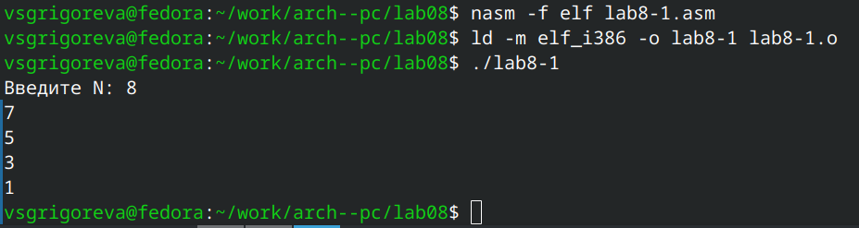
Создание исполняемого файла и запуск программы
Регистр ecx принимает значения, которые уменьшаются дважды за одну итерацию. Число проходов не соответствует числу N.
Для использования регистра ecx в цикле и сохранения корректности работы программы можно использовать стек. Я внесла изменения в текст программы, добавив команды push и pop (добавления в стек и извлечения из стека) для сохранения значения счетчика цикла loop (Рисунок 2.6):
label:
push ecx ; добавление значения ecx в стек
sub ecx,1
mov [N],ecx
mov eax,[N]
call iprintLF
pop ecx ; извлечение значения ecx из стека
loop label
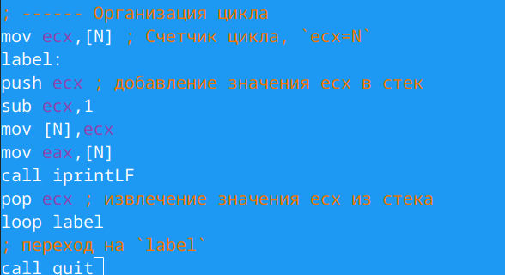
Измененный текст программы lab8-1.asm
Затем я создала исполняемый файл и запустила его (Рисунок 2.7).
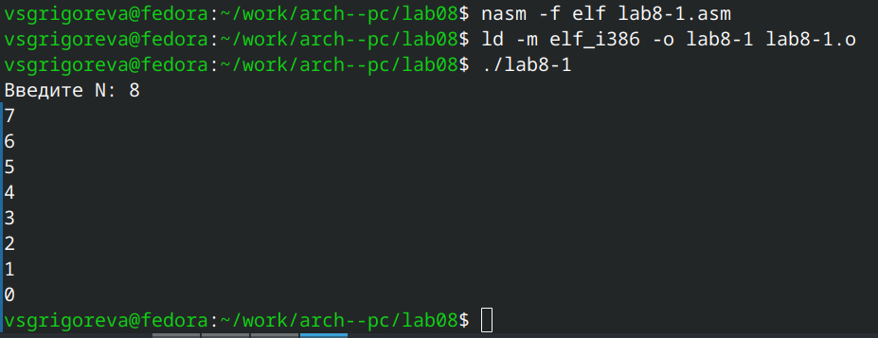
Создание исполняемого файла и запуск программы
В данном случае число проходов цикла соответсвтует значению N, введенному с клавиатуры.

2.2 Oбработка аргументов командной строки
Для начала работы я создала файл lab8-2.asm в каталоге ~/work/arch-pc/lab08 (Рисунок 2.8).
Создание файла lab8-2.asm
Затем я ввела в него текст программы из листинга 8.2 (Рисунок 2.9).
;-----------------------------------------------------------------
; Обработка аргументов командной строки
;-----------------------------------------------------------------
%include 'in_out.asm'
SECTION .text
global _start
_start:
pop ecx ; Извлекаем из стека в `ecx` количество
; аргументов (первое значение в стеке)
pop edx ; Извлекаем из стека в `edx` имя программы
; (второе значение в стеке)
sub ecx, 1 ; Уменьшаем `ecx` на 1 (количество
; аргументов без названия программы)
next:
cmp ecx, 0 ; проверяем, есть ли еще аргументы
jz _end ; если аргументов нет выходим из цикла
; (переход на метку `_end`)
pop eax ; иначе извлекаем аргумент из стека
call sprintLF ; вызываем функцию печати
loop next ; переход к обработке следующего
; аргумента (переход на метку `next`)
_end:
call quit
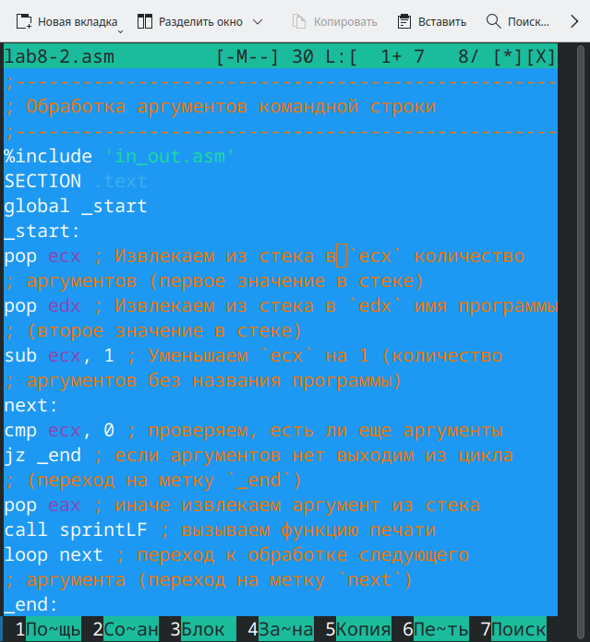
Текст программы lab8-2.asm
Затем я создала исполняемый файл и запустила его (Рисунок 2.10).
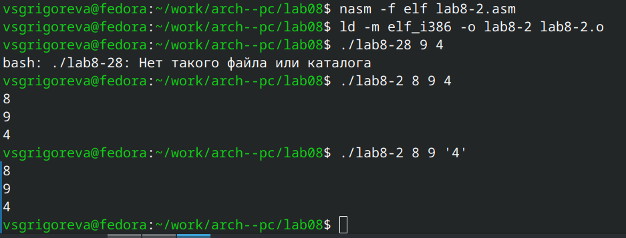
Создание исполняемого файла и запуск программы
Программой было обработано 3 аргумента.
Затем я создала файл lab8-3.asm в каталоге ~/work/arch-pc/lab08 и ввела в него текст программы из листинга 8.3 (Рисунок 2.11).
%include 'in_out.asm'
SECTION .data
msg db "Результат: ",0
SECTION .text
global _start
_start:
pop ecx ; Извлекаем из стека в `ecx` количество
; аргументов (первое значение в стеке)
pop edx ; Извлекаем из стека в `edx` имя программы
; (второе значение в стеке)
sub ecx,1 ; Уменьшаем `ecx` на 1 (количество
; аргументов без названия программы)
mov esi, 0 ; Используем `esi` для хранения
; промежуточных сумм
next:
cmp ecx,0h ; проверяем, есть ли еще аргументы
jz _end ; если аргументов нет выходим из цикла
; (переход на метку `_end`)
pop eax ; иначе извлекаем следующий аргумент из стека
call atoi ; преобразуем символ в число
add esi,eax ; добавляем к промежуточной сумме
; след. аргумент `esi=esi+eax`
loop next ; переход к обработке следующего аргумента
_end:
mov eax, msg ; вывод сообщения "Результат: "
call sprint
mov eax, esi ; записываем сумму в регистр `eax`
call iprintLF ; печать результата
call quit ; завершение программы
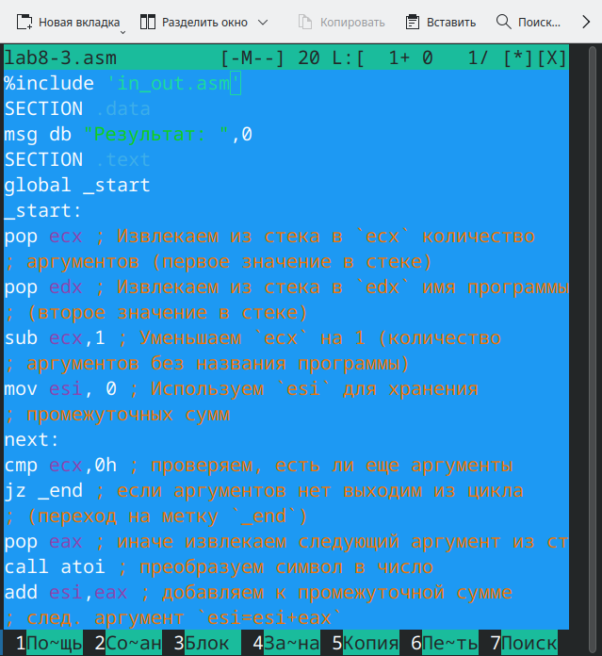
Текст программы lab8-3.asm
Затем я создала исполняемый файл и запустила его (Рисунок 2.12).
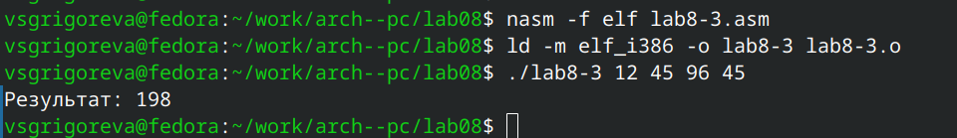
Создание исполняемого файла и запуск программы
Далее я изменила текст программы из листинга 8.3 для вычисления произведения аргументов командной строки (Рисунок 2.13).
%include 'in_out.asm'
SECTION .data
msg db "Результат: ",0
SECTION .text
global _start
_start:
pop ecx ; Извлекаем из стека в `ecx` количество
; аргументов (первое значение в стеке)
pop edx ; Извлекаем из стека в `edx` имя программы
; (второе значение в стеке)
sub ecx,1 ; Уменьшаем `ecx` на 1 (количество
; аргументов без названия программы)
mov esi, 1 ; Используем `esi` для хранения
; промежуточных сумм
next:
cmp ecx,0h ; проверяем, есть ли еще аргументы
jz _end ; если аргументов нет выходим из цикла
; (переход на метку `_end`)
pop eax ; иначе извлекаем следующий аргумент из стека
call atoi ; преобразуем символ в число
imul esi,eax ;
loop next ; переход к обработке следующего аргумента
_end:
mov eax, msg ; вывод сообщения "Результат: "
call sprint
mov eax, esi ; записываем сумму в регистр `eax`
call iprintLF ; печать результата
call quit ; завершение программы
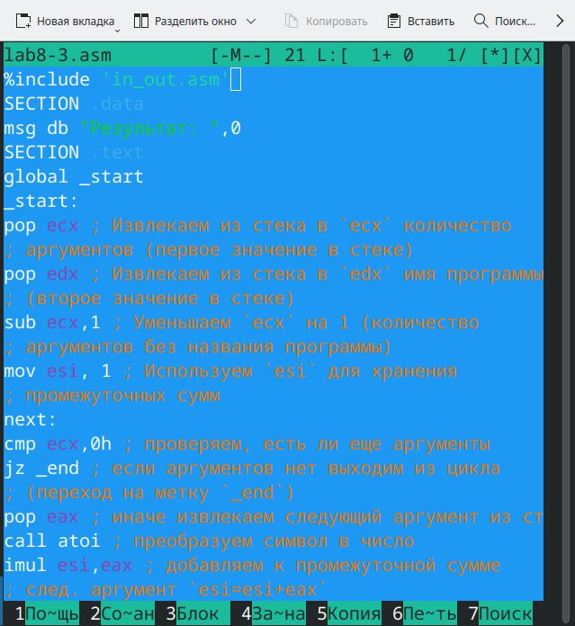
Измененный текст программы lab8-3.asm
Затем я создала исполняемый файл и запустила его (Рисунок 2.14).
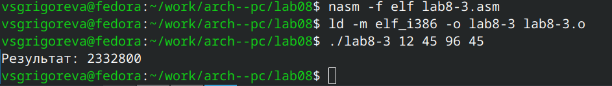
Создание исполняемого файла и запуск программы

3. Задание для самостоятельной работы
Я написала программу, которая находит сумму значений функции 𝑓(𝑥) для 𝑥 = 𝑥1, 𝑥2, …, 𝑥𝑛, т.е. программа должна выводить значение 𝑓(𝑥1) + 𝑓(𝑥2) + … + 𝑓(𝑥𝑛). Значения 𝑥𝑖 передаются как аргументы. Вид функции 𝑓(𝑥)=6*x+13. (Рисунок 3.1)
%include 'in_out.asm'
SECTION .data
msg_func db 'Функция: f(x)=6*x+13',0h
msg_res db 'Результат: ',0h
SECTION .text
global _start
_start:
; Стек при входе (NASM): ... arg_n, ..., arg_1, argv0, argc
pop ecx ; ecx := argc
pop edx ; edx := argv0 (имя программы)
sub ecx, 1 ; ecx := кол-во реальных аргументов (без имени программы)
mov esi, 0 ; esi — накопитель суммы (32-bit)
cmp ecx, 0
jz .print_result
.loop_args:
pop eax ; eax := адрес очередного аргумента (строка)
push ecx ; сохранить ecx (atoi/подпрограммы могут изменить ecx)
call atoi ; преобразование строки (по адресу в eax) -> result в eax
; теперь eax = числовое значение x
pop ecx ; восстановить ecx
imul eax, 6 ; eax = eax * 6
add eax, 13 ; eax = eax + 13 => eax = f(x)
add esi, eax ; esi += f(x)
loop .loop_args ; dec ecx; если !=0 -> переход к .loop_args
.print_result:
mov eax, msg_func
call sprintLF
mov eax, msg_res
call sprint
mov eax, esi ; результат в eax
call iprintLF ; печать результата с переводом строки
call quit
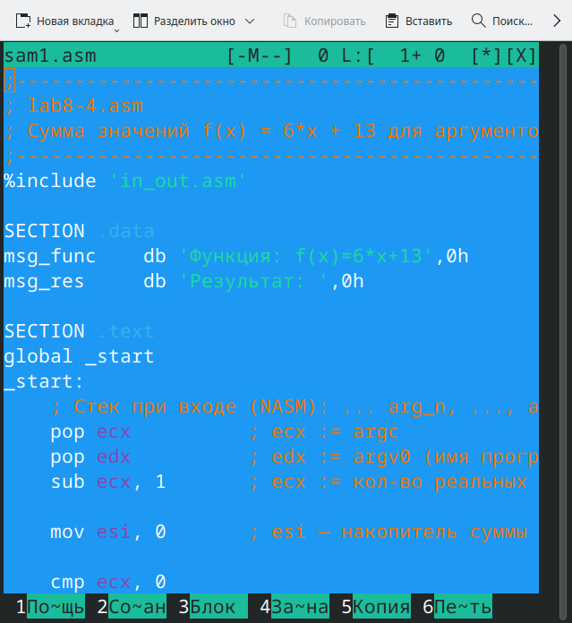
Текст программы
Затем я создала исполняемый файл и проверила его работу на нескольких наборах 𝑥 = 𝑥1, 𝑥2, …, 𝑥𝑛 (Рисунок 3.2).
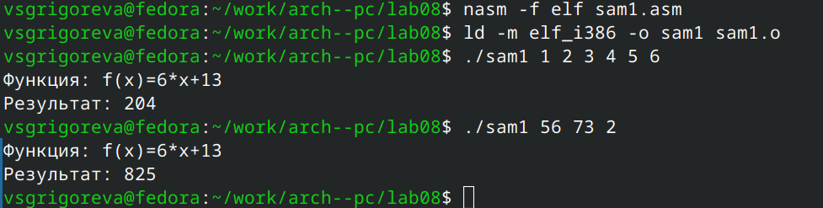
Создание исполняемого файла и запуск программы
Программа корректно вывела значение и закончила работу.

4. Вывод
В ходе выполнения лабораторной работы я приобрела навыки написания программ с использованием циклов и обработкой аргументов командной строки.

